
I.T.I.S. “Francesco Giordani” Caserta
Specializzazione informatica ABACUS

IV B INFORMATICA a.s.2009/2010 Laboratorio di Sistemi
Relazione degli alunni

GESTIONE DELLA PORTA PARALLELA

OBIETTIVO: Realizzare un dispositivo hardware e il software per inviare alla porta parallela un valore esadecimale e verificare, mediante i led del dispositivo, che il corrispondente valore binario sia presente sulla porta.

MATERIALE ED ATTREZZATURE
Cavo parallelo(€ 3.99, fonte PixMania), spellafili(€ 13.21, fonte WebTronic), forbici, saldatore a stagno(€ 8.00, fonte BricoShop), filo di stagno(€ 11.00 bobina da 250g, fonte Shoppydoo), tester (€ 20.00, fonte Kelkoo) supporto per saldare, scheda preforata per circuiti, 8 resistenze da 470 Ohm(€ 0.40 confezione da 10 pezzi, fonte ElettroWeb), 8 diodi(€ 9.90 confezione da 100 pezzi, fonte Ebay), nastro isolante(€ 1.95, fonte ElettroWeb).
(Tutti i prezzi sono aggiornati al 10 febbraio 2010).

PROCEDIMENTO
Colleghiamo il saldatore alla rete elettrica per permetterne il riscaldamento.
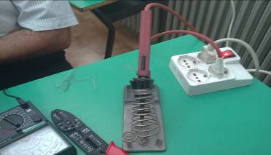
(Preparazione del saldatore)

Posizioniamo la scheda preforata sul supporto in modo che il lato senza rame sia rivolto verso l’alto.
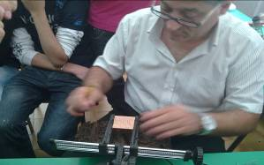
(Preparazione piano di lavoro per la saldatura)

Inseriamo il primo led con l’anodo (il filo più lungo) rivolto verso l’esterno della scheda facendo attenzione a lasciare qualche foro libero per poi permettere il collegamento del cavo parallelo, successivamente inseriamo una resistenza facendo in modo che uno dei due fili si trovi nel foro immediatamente successivo a quello del catodo del led.
Pieghiamo leggermente i fili in modo da non far cadere la resistenza e il led e giriamo la scheda dal lato coperto di rame; prendiamo il saldatore ed il filo di stagno e mettiamo un punto di saldatura sulla base della scheda a contatto con i componenti in modo da fissarli definitivamente (fare molta attenzione durante la fase di saldatura perché un tempo di contatto molto prolungato tra saldatore e componenti, specialmente i led, potrebbe bruciare questi ultimi, compromettendone il funzionamento), successivamente saldare tra loro il catodo del led e il filo della resistenza.
Ripetiamo queste operazioni per gli altri sette bit.
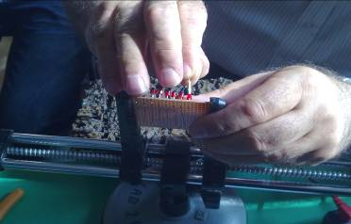
(Posizionamento di led e resistenze)

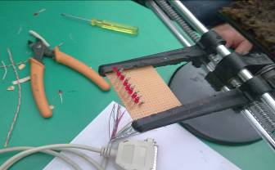
(Circuito semicompleto)

Ora realizziamo il cavo parallelo utilizzando il cavo della stampante. Eliminiamo il connettore Centronics (quello che normalmente va inserito dietro la stampante).
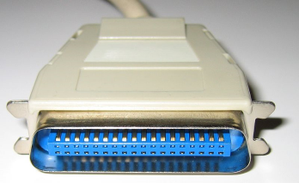
(Connettore da tagliare)

Con la spellafili eliminiamo parte della guaina esterna e rimuoviamo la schermatura in metallo.
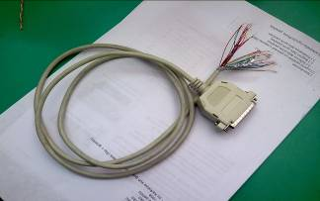
(Preparazione cavo parallelo)

Ora isoliamo dagli altri tutti i fili corrispondenti alla trasmissione dati (dal D0 al D7) e due fili corrispondenti alla massa (GND), e cioè i fili dal 2 al 9 e due dei fili da 18 al 25, seguendo il seguente schema dei colori.

1 - nero
2 - marrone
3 - rosso
4 - arancio
5 - giallo
6 - verde
7 - blu
8 - viola
9 - grigio
10 - bianco
11 - nero/bianco
12 - marrone/bianco
13 - rosso/bianco
14 - arancio/bianco
15 - verde/bianco
16 - blu/bianco
17 - verde pallido
18/25 - rosa
GND - su carcassa con guaina isolante nera (filo + grosso)

Ora verifichiamo che i fili presi in considerazione siano quelli corretti usando il tester: posizioniamo il tester nella modalità di misurazione Ohm e colleghiamo uno dei due puntali al filo (preventivamente spellato con la spellafili) e l’altro al corrispettivo pin del connettore, seguendo la figura sottostante (Attenzione, questa si riferisce al connettore femmina, quindi attenzione a prendere i riferimenti, guardandola in modo speculare).

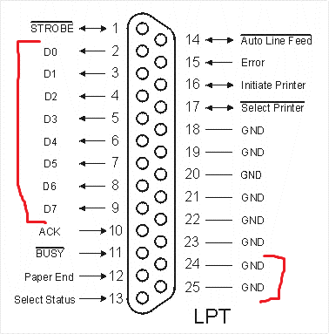
(Pin porta parallela femmina)

Se il filo corrisponde al pin il tester segnalerà una resistenza nulla, se è così su un foglio segniamo il colore del filo e il corrispondente pin.

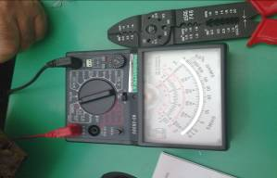
(tester)

Ora isoliamo col nastro isolante i restanti fili, prima uno ad uno (per evitare che si cortocircuitino tra di loro) e poi tutti insieme in modo che non ci diano più fastidio.

Riprendiamo il supporto con il circuito preparato in precedenza e inseriamo il filo relativo al pin D0 nel foro adiacente l’anodo del primo led; giriamo il circuito dal lato delle saldature e saldiamo il filo all’anodo facendo attenzione. Ripetiamo questa operazione per gli altri fili (D0-D7).
Saldiamo tutti insieme i fili delle resistenze in modo da fare un unico collegamento per la massa e in due fori vicini a questo collegamento inseriamo i due fili della porta parallela corrispondenti alla massa(GND). Saldiamo questi ultimi ai fili delle resistenze.

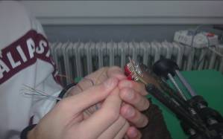
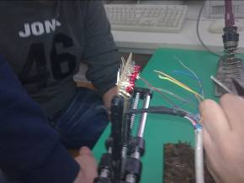
(Inserimento dei fili sul circuito)
Con il tester verifichiamo la continuità del circuito mettendo uno dei due puntali su un pin di massa (sceglierne uno usato per i collegamenti) e l’altro puntale di volta in volta sui pin dati (D0-D7), se il collegamento è continuo il tester segnalerà resistenza nulla.

ALTRE IMMAGINI

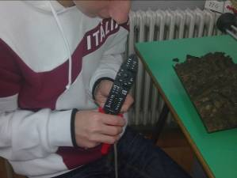
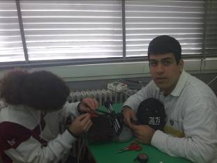
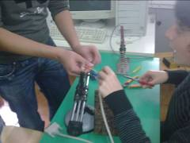

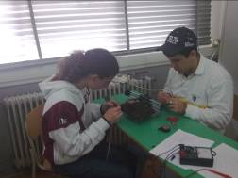

Finalmente abbiamo finito il circuito, non ci resta che provarlo. Colleghiamo la porta parallela al computer ed eseguiamo il programma per la gestione di quest’ultima. Da tastiera inseriamo i vari valori e verifichiamo che sul dispositivo creato si accendano i led relativi al numero inserito.
Listato in C++ (utilizzare inpout32.dll scaricabile mediante Internet)
#include <stdio.h>
#include <conio.h>
#include <windows.h>

/* Definitions in the build of inpout32.dll are: */
/* short _stdcall Inp32(short PortAddress); */
/* void _stdcall Out32(short PortAddress, short data); */

/* prototype (function typedef) for DLL function Inp32: */

typedef short _stdcall (*inpfuncPtr)(short portaddr);
typedef void _stdcall (*oupfuncPtr)(short portaddr, short datum);

int main(void)
{
HINSTANCE hLib;
inpfuncPtr inp32;
oupfuncPtr oup32;

short x;
int i;

/* Load the library */
hLib = LoadLibrary("inpout32.dll");

/* get the address of the function */

inp32 = (inpfuncPtr) GetProcAddress(hLib, "Inp32");

oup32 = (oupfuncPtr) GetProcAddress(hLib, "Out32");

x=1;
while (x > 0)
{
i=0x378;
printf("inserire il valore da inviare al LPT : ");
scanf("%hd",&x);
(oup32)(i,x);
}

return 0;
}

